08.11.2013
2167

О внесении изменений в постановление Администрации города Заречного
от 30.09.2011 № 1862 «О мерах по повышению эффективности управления
муниципальным имуществом» (с изменениями и дополнениями)

В связи с кадровыми изменениями, руководствуясь статьями 4.5.1, 4.6.1 Устава закрытого административно-территориального образования города Заречного Пензенской области, Администрация ЗАТО города Заречного п о с т а н о в л я е т:

1. Внести изменения в постановление Администрации города Заречного от 30.09.2011 № 1862 «О мерах по повышению эффективности управления муниципальным имуществом» (с последующими изменениями и дополнениями) следующие изменения:
приложение № 4 к постановлению изложить в новой редакции (приложение).
2. Признать утратившими силу пункт 1 постановления Администрации города Заречного от 13.02.2013 № 245 «О внесении изменений в постановление Администрации города Заречного от 30.09.2011 № 1862 «О мерах по повышению эффективности управления муниципальным имуществом».

3. Опубликовать настоящее постановление в печатном средстве массовой информации газете «Ведомости Заречного».
4. Контроль за исполнением настоящего постановления возложить на заместителя Главы Администрации города Заречного Зубову Ю.А.

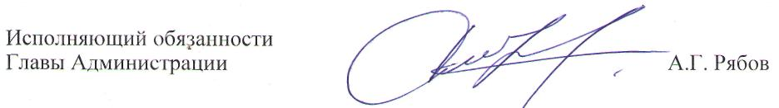

УТВЕРЖДЕН

постановлением Администрации
города Заречного
от 30.09.2011 № 1862
в редакции от 08.11.2013 № 2167

СОСТАВ
комиссии по анализу эффективности финансово-хозяйственной деятельности муниципальных унитарных предприятий города Заречного

Рябов  Алексей Геннадьевич | - | Первый заместитель Главы Администрации города Заречного, председатель комиссии
Зубова  Юлия Александровна | - | заместитель Главы Администрации города Заречного, заместитель председателя комиссии по курируемым предприятиям
Мухин  Александр Валерьевич | - | заместитель Главы Администрации города Заречного, заместитель председателя комиссии по курируемым предприятиям
Члены комиссии:
Дильман  Илья Владимирович | - | начальник отдела жилищно-коммунального хозяйства, транспорта и связи Администрации города Заречного
Егорова  Светлана Владимировна | - | начальник отдела контроля и управления делами Администрации города Заречного
Ильюхин  Егор Васильевич | - | председатель Комитета по управлению имуществом города Заречного
Михайлова  Зинаида Павловна | - | начальник Финансового управления города Заречного
Кулагин  Дмитрий Владимирович | - | начальник отдела промышленности, развития предпринимательства и сферы услуг Администрации города Заречного
Лямуков  Анатолий Анисимович | - | ведущий специалист отдела защиты информации и секретного делопроизводства
Савин  Сергей Александрович | - | директор муниципального учреждения «Правовое управление»
Сорокина  Лариса Петровна | - | начальник отдела стратегического развития Администрации города Заречного
Шлячков  Николай Сергеевич | - | начальник планово-экономического отдела Администрации города Заречного
Секретарь комиссии | - | представитель отраслевого отдела Администрации города Заречного
______________

